
F I R M U N G
- Pfarre Markt Neuhodis
Samstag, 10. April 2027
- Pfarre Weiden
Samstag, 17. April 2027
- Pfarre Rechnitz
Samstag, 24. April 2027

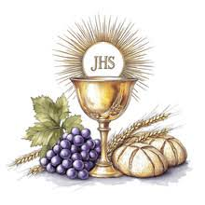
E R S T K O M M U N I O N
                - Pfarre Weiden
Sonntag, 04. April 2027
                - Pfarre Rechnitz
Sonntag, 18. April 2027
                - Pfarre Markt Neuhodis
Sonntag, 02. Mai 2027

